Para realizar el proceso de estimación de pulsos se puede seguir el siguiente planteamiento:

1)Igualamos las ecuaciones que describen ambas señales

Formula de la diente de sierra:
S1(t)=((2A*t/100e-6)-A)+Offset 0<=t<=100e-6

Formula mensaje:
S2(t)=Cos(2pi*1e3*t)

2)Analizamos si existe un valor o valores que cumplan la igualdad para un periodo de 0<=t<=100e-6

2.1) Si existe 1 valor:
Registramos una ventana de amplitud 1 con flanco ascendente desde dicho valor.
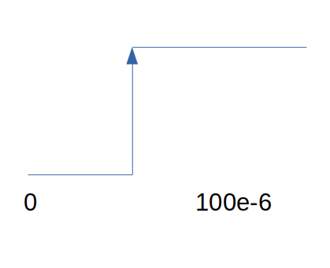

2.2) Si existen 2 valores:
Flanco de subida en el menor valor, termina la duración de la ventana colocando el flanco de bajada en el mayor.
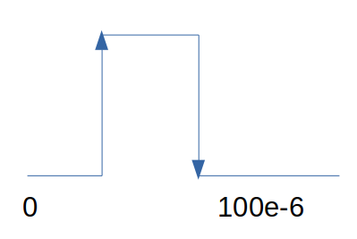

2.3) No existe:
Se grafica una constante de valor 0.
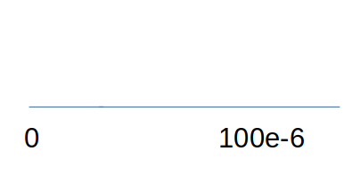

3)Se repite el proceso del paso anterior para un intervalo 100e-6 <=t<=200e-6; se consideran los siguientes escenarios:

3.1)
2.1)==1
Si existe 1 valor:
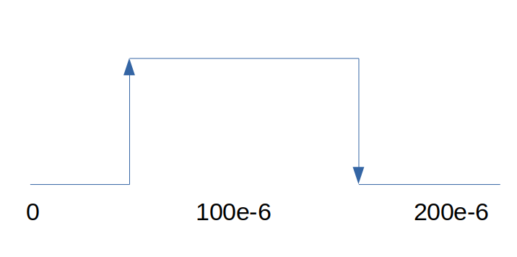
Registramos el final de la ventana poniendo como flanco de bajada este valor.

Si existen 2 valores:
Registramos el final de la ventana en el menor valor, una recta en 0 desde el menor valor hasta que aparezca el segundo valor donde se registra un flanco de subida de una nueva ventana.
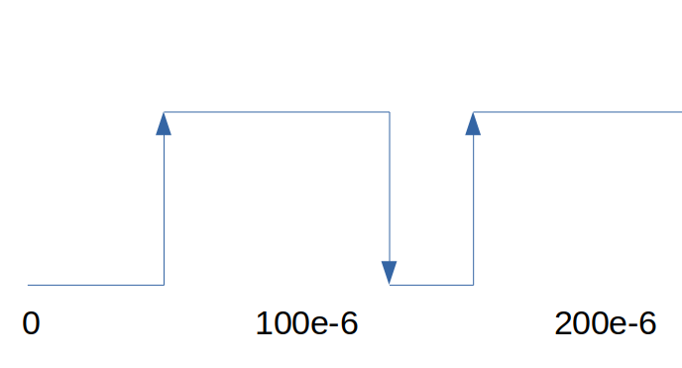

2.2)==1
Si existe 1 valor:
Inicia una nueva ventana desde este valor.
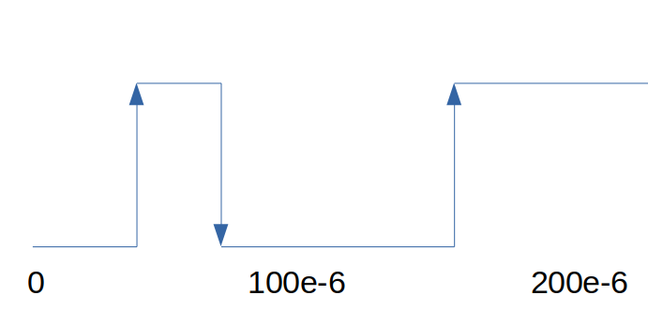
Si existen 2 valores:
Inicia y termina una nueva ventana en este intervalo.
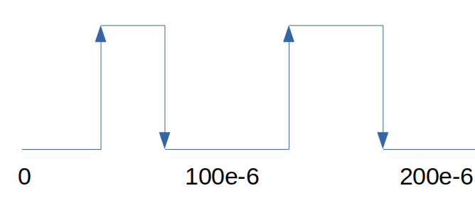
2.3)==1
Si existe 1 valor:
Se registra flanco ascendente de la primera ventana.

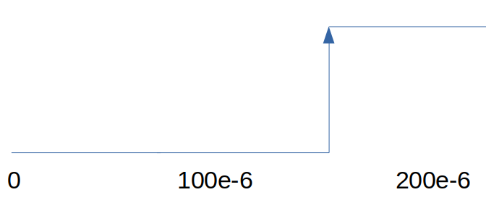
Si existen 2 valores:
Se forma la primera ventana.

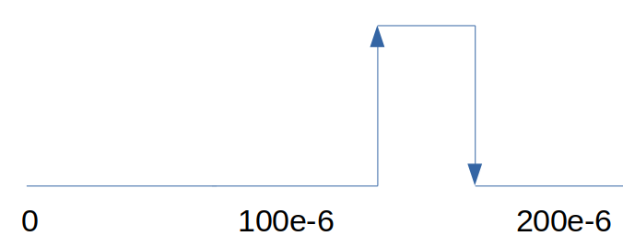

Este mismo razonamiento se repite para los siguientes ciclos faltantes hasta terminar el periodo de nuestra señal senoidal; en caso de que el mensaje no sea periódico se hace el seguimiento hasta la terminación del mismo.

Por lo que podríamos estimar el ancho de cada pulso observando el tiempo entre flanco de subida y bajada para los casos expuestos anteriormente.

------------------------------------------------------------------------------------------------------------------------
Ajustando los valores de amplitud y offset de la diente sierra:
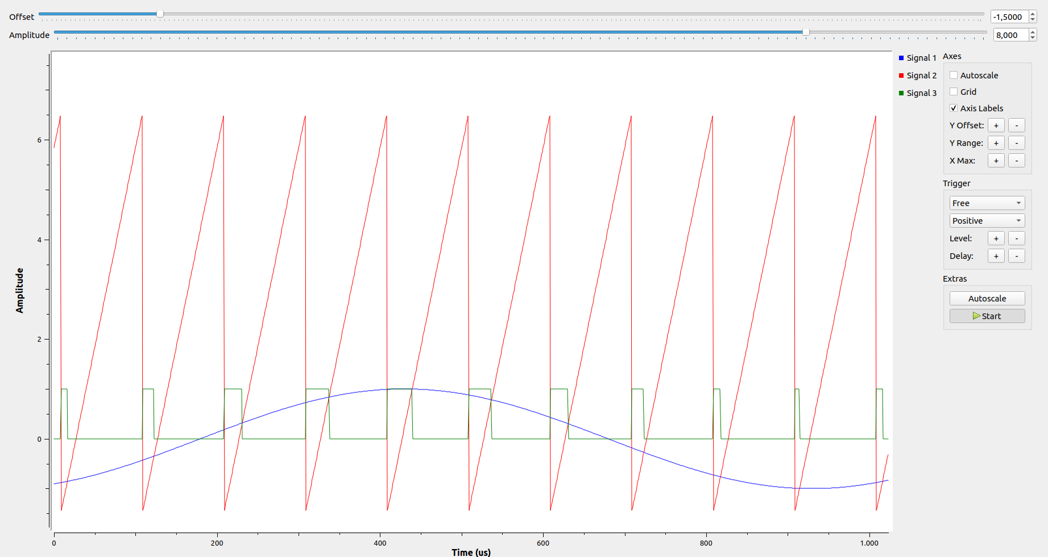
Ancho del mayor pulso del semiciclo positivo: 30
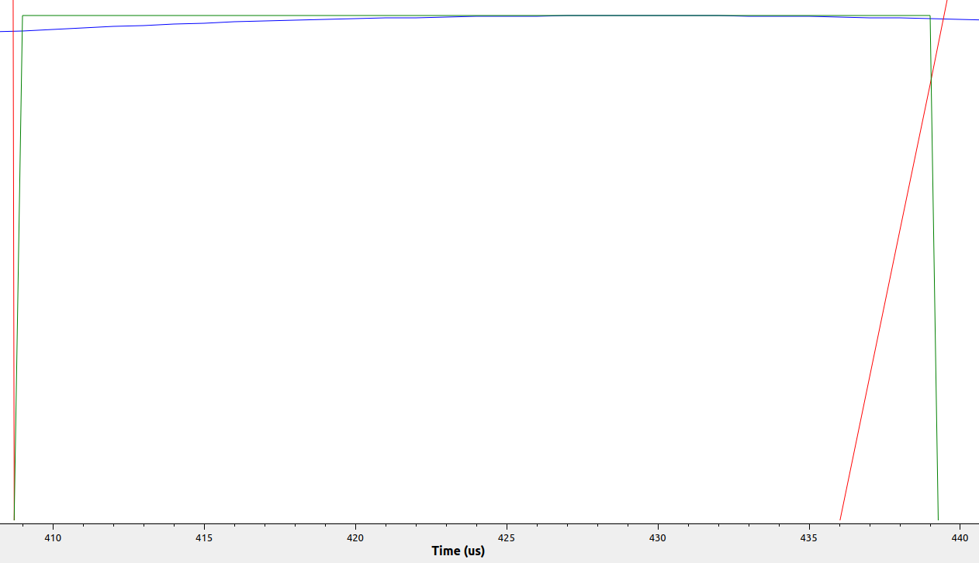
Ancho del menor pulso del semiciclo negativo: 8
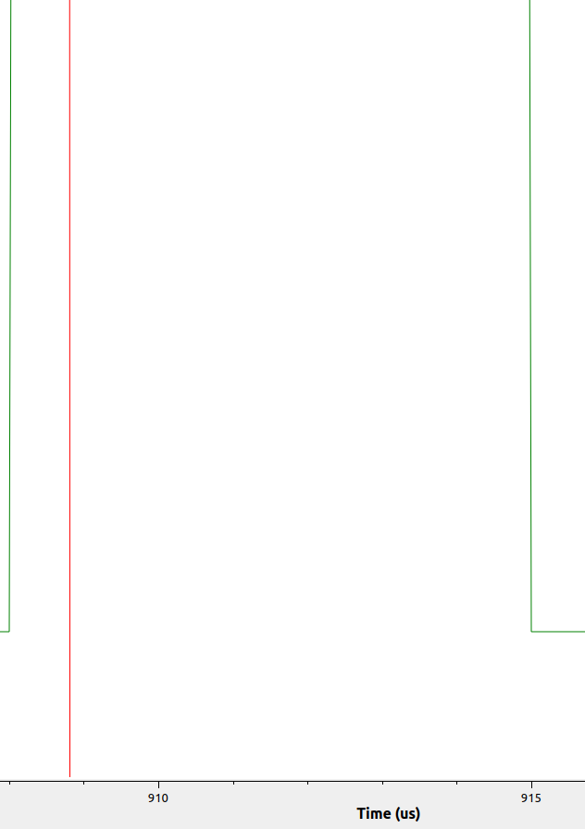
Porcentaje del ciclo útil total: 20%<= 38% <=60%

